# 【社区动态】太极拳进社区，助力全民健身

   为弘扬国粹太极文化，推广中老年人的太极拳健身活动，丰富中老年人的身体健康，富康社区开展太极桩功（无极桩）理论知识讲座。

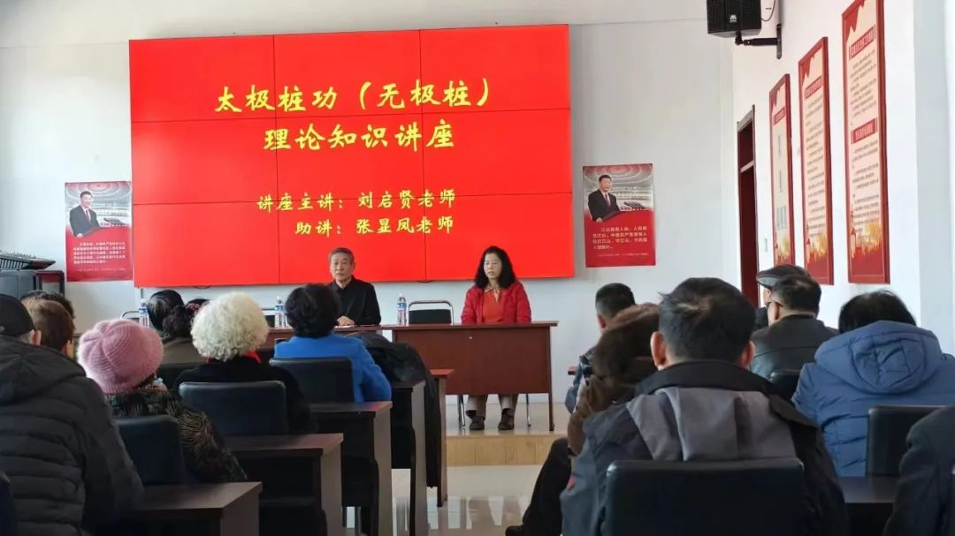

     邀请了主讲刘启贤老师和助讲张显凤老师对太极桩姿势规范、杨氏太极拳的命门观想法、委中观想法、曲池观想法等多种方法与无极桩意念导引的医疗作用进行了讲解。

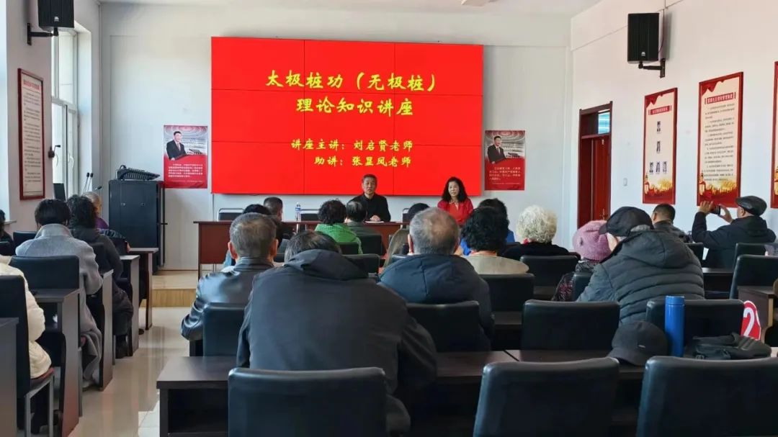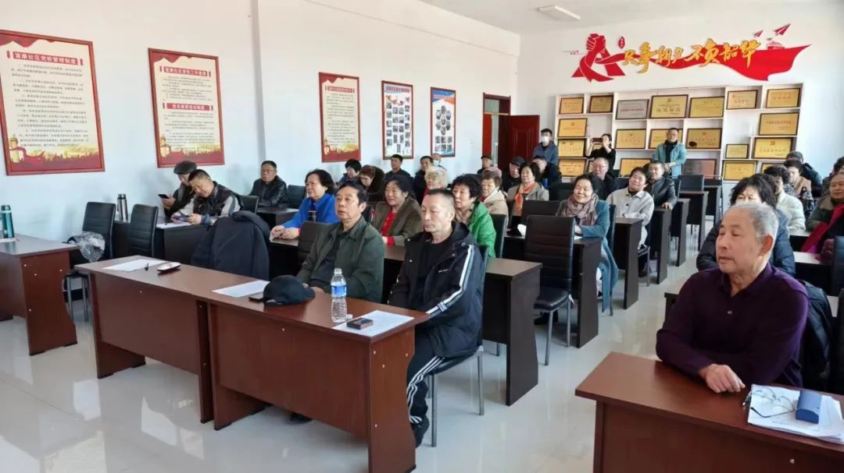

     此次活动的开展吸引了许多社区的太极拳爱好者，活动现场，专业的太极拳老师向居民们介绍了太极拳的悠久历史、拳法理论以及可以带来的养生功效等。社区居民对太极拳产生了浓厚的兴趣，纷纷表示以后要参与到太极活动中，强身健体。

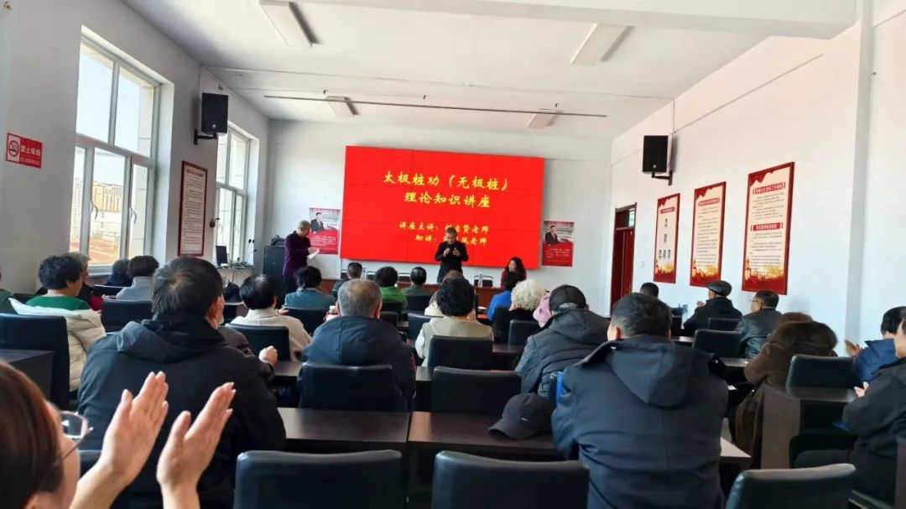

    此次活动是强身健体与中国传统文化宣讲相结合的活动，受到了居民们的深深喜爱，既丰富了居民们业余生活，又利于中老年人的身体素质的提高，下一步富康社区将继续开阵种类丰富的文体活动，不断满足居民的需求。